Escola Municipal de Educação Básica Augustinho Marcon.
Catanduvas, dezembro de 2020.
Diretora: Tatiana Bittencourt Menegat.
Assessora Técnica Pedagógica: Maristela Apª. Borella Baraúna.
Assessora Técnica Administrativa: Margarete Petter Dutra.
Professora: Salete Saggin
2º ano 2

AULA 13- SEQUÊNCIA DIDÁTICA – TECENDO O SABER
07/12/2020 A 11/12/2020

ATIVIDADE 01

QUERIDOS AMIGUINHOS, QUASE CHEGANDO O FINAL DAS NOSSAS AULAS, FIM DE ANO E O NATAL SE APRIXIMA.
DESENHE NO ESPAÇO COMO VOCÊ GOSTARIA QUE FOSSE O SEU NATAL.

ATIVIDAE 02
NESTA SEMANA LEIA COM MUITA ATENÇÃO O TEXTO “UM FELIZ NATAL”, QUE É UMA POESIA DE CRIANÇA. EM SEGUIDA COLORIR BEM LINDO O DESENHO. PEÇA PARA UM FAMILIAR, SE POSSÍVEL, COLOCAR UMA MÚSICA NATALINA PARA VOCÊ OUVIR ENQUANTO ESTIVER COLORINDO.

APÓS RESPONDA AS ATIVIDADES: 1, 2, 3 E 5:

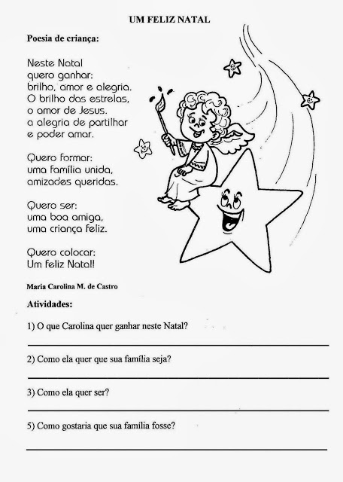

ATIVIDAE 03
PINTE OS DESENHOS E COMPLETE COM AS SÍLABAS QUE FALTAM.

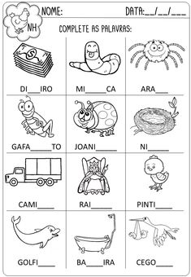

ATIVIDADE 04

NO LIVRO DE MATEMÁTICA “APRENDER JUNTOS 2, LEIA E FAÇA A INTERPRETAÇÃO, RESPONDENDO O QUE SE PEDE NAS PÁGINAS 185, 186 E 187.
TENHAM UMA SEMANA FELIZ E PROMISSORA!!!

